Prénom : ……………………………… | Date : …………………………………………………………

LES HOMMES

L’intérieur du corps humain - De la peau aux os (3/5)

Les os et le squelette

Le squelette sec pèse 4 à 6 kilogrammes en moyenne pour l'homme et 3 à 4 kilogrammes pour la femme.
À la naissance, les bébés ont environ 350 os, dont une grande partie va se souder au cours de la croissance. À l'âge adulte, le squelette est composé de 206 os, dont la moitié environ se trouve dans les pieds et les mains. Le crâne est formé de 26 os.

Les principales fonctions du squelette sont de :
- former une tige solide et flexible,
- fournir au corps des cavités protectrices pour les organes internes et les centres nerveux,
- offrir des points d'attache aux muscles,
- déterminer grâce aux articulations, l'étendue et la direction des mouvements.

La forme et les proportions du squelette, ses dimensions changent avec l'âge, le sexe, les individus, voire les milieux sociaux et les origines géographiques.
Les os sont des parties dures, résistantes qui, articulées les unes avec les autres, constituent le squelette. Chez l’humain, il est composé d’environ 200 os ; classés en 3 catégories selon leur forme : les os longs (par exemple ceux des bras et jambes), les os courts (tels que ceux des poignets) et les os plats (comme le crâne ou le bassin).

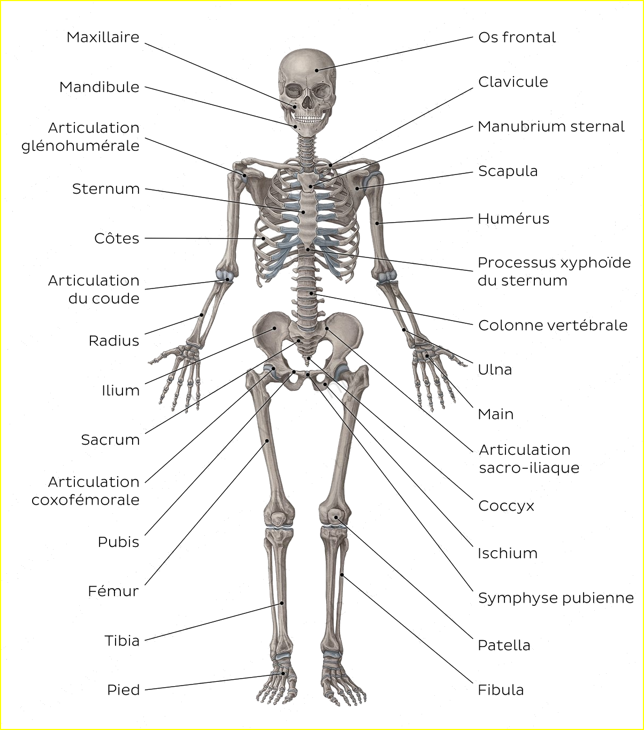  Les principaux os du squelette humain | Les os grandissent  Les os grandissent jusqu'à l'âge de 20 ans. Puis, ils s'arrêtent de grandir.  C'est pour cette raison que les adultes ne grandissent plus.  Il faut une alimentation équilibrée pour que les os grandissent.  Pour cela, il faut leur apporter des éléments indispensables : de la vitamine D et des aliments riches en calcium et en phosphore.  - les aliments riches en vitamine D : le lait, le beurre et le jaune d'œuf  La vitamine D naturelle est produite par ta peau grâce aux rayons de soleil.  - les aliments riches en calcium : le lait et le fromage  - les aliments riches en phosphore : le poisson  Pour grandir, il faut donc boire du lait, aller au soleil et faire du sport !

